コロナ禍、ニューノーマル時代を生き抜く「休む技術」など、Web講演会公開中！
「全国生活習慣病予防月間2021」市民公開講演会

一般社団法人日本生活習慣病予防協会（理事長・宮崎滋）の『全国生活習慣病予防月間2021』では、多休（しっかり休養）をテーマにWeb講演会を公開中です。
講演会は、「全国生活習慣病予防月間2021」（http://www.seikatsusyukanbyo.com/monthly/）で1か月間公開しています。
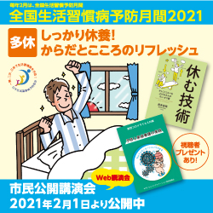

西多昌規先生（早稲田大学睡眠研究所 所長・精神科医）による「休む技術ースマホ時代の仕事オフのつくりかた」では、「日本人が休み下手な理由」「休みを起点にワークバランスを考えること」、そして、「リモートワーク疲れ、Zoom疲れ（Zoom fatigue）への処方箋」など、コロナ禍、ニューノーマル時代を生き抜く「休む技術」を解説。
山岸久一先生（京都府立大学名誉教授）による「休養でがん予防」では、「がんを予防するには免疫力をつけること」が大切であり、その根拠として、「免疫細胞(ナチュラルキラー[NK]細胞)が、がん細胞を破壊する映像」を紹介。免疫力つけるためには、ストレスを避けること、休養、NK細胞を増強させるために「笑い」や「プラス思考」が重要であること、さらに、免疫力をつける野菜などを紹介。
総合討論では、コロナ禍に今「休養を考える」として、「ワーケーション」、「攻めの休み、守りの休み」、「一無、二少、三多」などをテーマに質疑が行われている。
視聴は無料、登録不要、抽選によりプレゼントもございます。お気軽にお立ち寄りください。
■全国生活習慣病予防月間2021市民公開講演会（Web講演会）
●公開期間：2020年2月１日(月) ～2月28日（日）
●公開場所：日本生活習慣病予防協会「全国生活習慣病予防月間2021」http://www.seikatsusyukanbyo.com/monthly/
●視聴者プレゼント：
1.「休む技術」（西多昌規著）電子版限定100名様（抽選）
2.「新型コロナウイルス感染症ー予防と家庭看護の実際」（セルフメディケーション推進協議会編）100名様（抽選）
3.協賛会社より商品サンプル（上記2.同梱）
●講演1. 「休む技術ースマホ時代の仕事オフのつくりかた」 Part 1～Part 3
西多 昌規 先生 早稲田大学睡眠科学研究所 所長・スポーツ科学学術院 准教授
Part １：日本人はなぜ休み下手なのか？「休み」の歴史をみながらひも解く。最近は、働き方改革などもあって、残業時間は減り、有給取得も増えている。しかし、有給が増えたといっても、休みや余暇時間は本当に増えているのだろうか。「疲労」は人間の３大アラートの一つ、休みを軽視することは、個人、組織、社会を疲弊させることにほかならない。
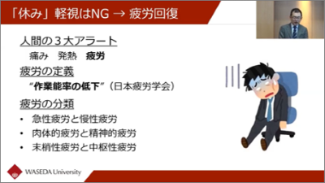

Part 2：休み方の知識と実践。休養とは、心身の疲労回復をはかることであるが、もうひとつ重要なことがある。自分のための時間を作るということである。仕事の結果の休みではなく、休みを起点に考えることも重要。疲れたときは家でゆっくりもいいが、ずっと家でゴロゴロはよくない。自分の「休む」は自分でオーナーシップを持つこと、自分時間を作ることが大切。
Part 3: デジタル・オンライン社会の休み方。 とくにリモートワークが多い現在では、オン（ワーク）とオフ（ライフ）との境界線がはっきりしなくなってきている。一方で、スマホやSNSが社会的つながり、コミュニケーションの手段となり、情報から離れることへの不安のほうが大きい。鳴ってもいないスマホにビクッと感じた経験はないだろうか？それは要注意のシグナル。デジタル・オンライン社会を生き抜くには、意識したストレスマネジメントが必要
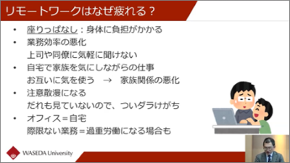

●講演２.「休養でがん予防—その免疫学的根拠—」
山岸 久一 先生 京都府立医科大学名誉教授
Part 1：がんは遺伝子の病気である。がん増殖のアクセルとなるがん遺伝子とがん増殖のブレーキとなるがん抑制遺伝子のせめぎあいでがんは発症する。がんを予防するには免疫力をつけることも大切。免疫力をつけるためは、ストレスを避ける、休養・睡眠、さらに、がん発症を予防するNK活性（がんを攻撃するナチュラルキラー細胞）を高めるために、笑いや前向きなプラス思考が大切。
Part 2：最初はたった1個のがん細胞が発生する。免疫細胞が細胞をみつけて排除することで、がんの発病を防ぐ。失敗したらがん細胞は増殖する。自然免疫のNK細胞ががん細胞を攻撃する映像と獲得免疫であるキラーT細胞ががん細胞を攻撃して縮小させる映像は必見。十分な休養・睡眠による疲労回復、ストレス解消、NK活性増強により、免疫力をつけることががんや病気を予防する。
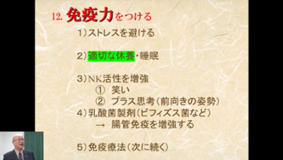

●総合討論 「コロナ禍の生活習慣」
宮崎 滋 先生 一般社団法人 日本生活習慣病予防協会 理事長
西多昌規 先生 早稲田大学睡眠科学研究所 所長
村田正弘 先生 NPO法人 セルフメディケーション推進協議会会長
和田高士 先生 一般社団法人 日本生活習慣病予防協会 理事長
内容：総合討論は、全国生活習慣病予防月間2021のテーマである「多休」（しっかり休養）をもとに、コロナ禍に今「休養を考える」として質疑が行われた。「ワーケーション」、「休みの教育」、「休まない文化をどう考えるか」、「攻めの休み、守りの休み」、「Self efficacyとSelf medication」、「座りっぱなしの弊害」、日本生活習慣病予防協会の健康習慣「一無、二少、三多」などをテーマに質疑が行われている。

■共催
一般社団法人 日本生活習慣病予防協会 http://www.seikatsusyukanbyo.com
公益財団法人 がん集学的治療研究財団 http://www.jfmc.or.jp/
NPO法人 セルフメディケーション推進協議会
http://www.self-medication.ne.jp/
■協賛
株式会社タニタ https://www.tanita.co.jp/
サラヤ株式会社 http://www.saraya.com/
リボン食品株式会社 http://www.ribbonf.co.jp/
森永乳業株式会社 https://www.morinagamilk.co.jp/
松谷化学工業株式会社 https://www.matsutani.co.jp/
株式会社明治 https://www.meiji.co.jp/dairies/yogurt/meiji-pa3/
■後援
厚生労働省、公益財団法人 健康・体力づくり事業財団、健康日本21推進全国連絡協議会、公益財団法人 8020推進財団、公益財団法人 循環器病研究振興財団、公益社団法人 アルコール健康医学協会、公益財団法人 日本糖尿病財団、一般社団法人 動脈硬化予防啓発センター、一般社団法人 日本サルコペニア・フレイル学会、一般社団法人 日本肥満学会、一般社団法人 日本臨床内科医会、一般社団法人 日本肥満症予防協会、一般社団法人 日本くすり教育研究所、一般社団法人 日本産業保健師会、糖尿病治療研究会、日本健康運動研究所、特定非営利活動法人 日本人間ドック健診協会、九州ヘルスケア産業推進協議会
■生活習慣病予防 お役立ちツール
2021のスローガンの川柳を使用したポスター、リーフレットは当協会サイト「生活習慣病予防 お役立ちツール」で自由にダウンロード可能です(2月1日より)。これまでのスローガンのポスター、リーフレットも本サイトより無料でダウンロード可能です（非営利目的限定）。ぜひ、ご活用ください。
▶生活習慣病予防 お役立ちツールhttp://www.seikatsusyukanbyo.com/monthly/poster.php
■一般社団法人日本生活習慣病予防協会とは
当協会は、生活習慣病の一次予防を中心に、その成因、診断、治療、リハビリテーションに関する知識の普及啓発、生活習慣病に関する調査研究を行うことにより国民の健康の増進に寄与することを目的に、2000年に設立され、2020年で設立20周年を迎えます。2012年より公益性を高めるため一般社団法人化。役員は、医師を中心に構成。
▶日本生活習慣病予防協会役員・賛助会員
http://www.seikatsusyukanbyo.com/main/about/05.php

